**专题09 运动和力（讲义）（原卷版）**



**目录**

**考情分析** 2

**知识建构** **2**

**考点一 牛顿第一定律 2**

夯基·必备基础知识梳理 3

提升·必考题型归纳 5

考向01 实验探究阻力对物体运动的影响 5

考向02 牛顿第一定律及应用 6

考向03 惯性及应用 6

**考点二 二力平衡 7**

夯基·必备基础知识梳理 7

提升·必考题型归纳 9



考向01 平衡力和平衡状态 9

考向02 二力平衡条件的应用（合力和分力） 10

考向03 探究二力平衡条件 11

**考点三 摩擦力 13**

夯基·必备基础知识梳理 13

提升·必考题型归纳 15



考向01 摩擦力的概念 15

考向02 利用运动图像求摩擦力 16

考向03 探究滑动摩擦力大小的影响因素 17

考向04 摩擦力的利用与防止 18



**一、课标考点分析**

|  |  |  |
| --- | --- | --- |
| **考点内容** | **课标要求** | **命题预测** |
| **牛顿第一定律** | 通过实验和科学推理认识牛顿第一定律 | 《运动和力》是力学部分的重点内容，也是学生学习过程中较难的部分，所以对本单元的考查大都是以生活中人类活动为题材，把生活中的常见物理现象与力学知识相结合，即考查了力学概念和规律，又体现理论与实践相结合。为此，在备考中，考生应注重力学概念和规律在实际生活中的应用。  本单元常考题型有：选择题、填空题、实验探究题、简答题和综合题等。  主要命题点有：对牛顿第一定律的理解、惯性的概念、生活中的惯性现象、平衡状态与平衡力、二力平衡条件、分析物体的受力、画力的示意图、摩擦力的概念、生活中的摩擦力、利用物体运动状态分析物理受到的摩擦力、生活中利用和防止摩擦力的现象、探究阻力对物体运动的影响、探究二力平衡的条件、探究滑动摩擦力大小的影响因素等 |
| **物体的惯性** | 通过实验探究、理解物体的惯性；能运用物体的惯性解释自然界和生活中的有关现象 |
| **平衡力与二力平衡** | 理解同一直线上的二力合成；知道二力平衡的条件 |
| **摩擦力及其应用** | 通过常见事例或实验了解摩擦力，了解摩擦力的作用效果 |
| **探究滑动摩擦力大小的影响因素** | 探究并了解滑动摩擦力的大小与哪些因素有关 |

**二、考情分析**

《运动和力》是中考必考内容，也是力学考题较为集中的部分。本单元的考题在试卷中所占分值一般在2-7分之间。由于考题类型、考点分布和所占分值差异较大，所以考生在加强对本单元复习时，应注重考点与考题的结合，做好备考准备。对本单元的考查，从出现概率看，主要有：惯性及其应用、平衡力与平衡状态、根据二力平衡条件分析物体受力、探究滑动摩擦力大小的影响因素、牛顿第一定律、生活中的摩擦力等。

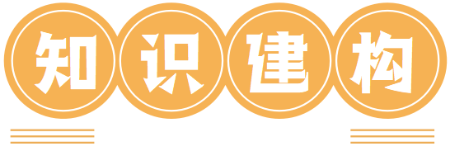

**考点一 牛顿第一定律**

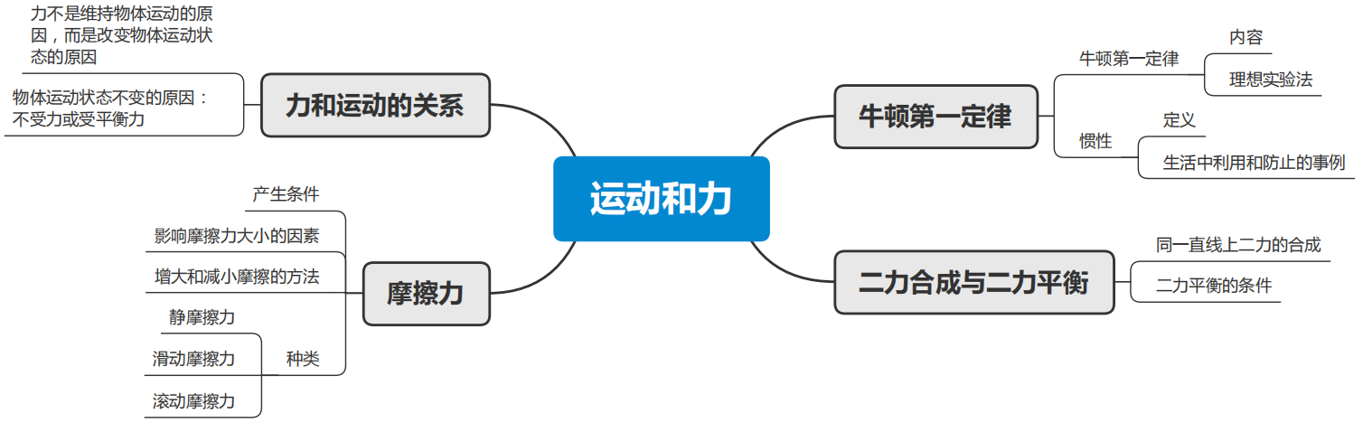

**一、阻力对物体运动的影响**

**1.运动是否需要力来维持**

生活中，人们常用这样的体验：让静止的物体动起来，要对它施加力，要使它不停下来，需要对它不断施力。据此，古希腊哲学家亚里士多德认为，运动要靠力来维持。2000年后，意大利物理学家伽利略认真研究这些现象后，发现了不易察觉的阻力的作用，纠正了亚里士多德根据直觉经验得出的结论。

**2.实验探究：阻力对物体运动的影响**

|  |  |
| --- | --- |
| **猜想与假设** | 阻力可能是使物体运动速度减小的原因 |
| **制订计划和设计实验** | 去一辆小车，让它三次都从斜面的同一高度由静止滑下（控制变量法：控制滑上水平面时速度相同）。依次在水平面上铺上毛巾、棉布、木板（控制变量法：使水平面的粗糙程度不同），观察小车的运动情况，并记下其停止的位置。 |
| **实验器材** | 小车、斜面、棉布、木板、毛巾、刻度尺等 |
| **实验过程** | （1）在水平面上铺上表面最粗糙的毛巾，让小车从斜面上适当位置由静止滑下，观察小车在毛巾表面上运动的距离；  （2）撤去毛巾，铺上表面较粗糙的棉布，让小车从斜面上同一位置由静止滑下，观察小车在棉布表面上运动的距离；  （3）撤去棉布，铺上较为光滑的木板，让小车从斜面上同一位置由静止滑下，观察小车在木板表面上运动的距离。 |
| **实验记录** | |  |  |  |  | | --- | --- | --- | --- | | 接触面 | 小车受到阻力大小 | 小车运动的距离 | 小车速度减小的情况 | | 毛巾表面 | 较大 | 较近 | 很快 | | 棉布表面 | 较小 | 较远 | 较快 | | 木板表面 | 最小 | 最远 | 较慢 | |
| **分析与论证** | 小车受到的阻力越小，速度减小得越慢，小车运动的距离越远 |
| **科学推理** | 假设水平面绝对光滑，小车受到的阻力为零，小车的速度将不会减小，它将以恒定不变的速度永远运动下去，即如果运动物体不受力的作用，它将做匀速直线运动。 |

**二、牛顿第一定律**

|  |  |
| --- | --- |
| **牛顿第一定律** | **内容：**一切物体在没有受到力的作用时，总保持静止状态或匀速直线运动状态 |
| **释义：**（1）“一切”表明定律对所有物体都是适用的；（2）“没有受到力的作用”包含两层意思：一是理想情况，物体没有受到任何力的作用；二是物体受到的各个力相互抵消，相当于不受力。这是定律成立的条件；（3）“总保持”表明物体不受力时只有两种状态，要改变这两种状态物体必须受到力的作用；（4）“或”即两种状态居其一，不能同时存在 |
| **对牛顿第一定律的理解** | 一切物体都有保持运动状态不变的性质，说明物体的运动不需要力来维持，不受任何力的作用时，原来运动的物体，将保持匀速直线运动状态，原来静止的物体将保持静止 |
| 牛顿第一定律不是实验定律，而是在大量经验事实的基础上，通过进一步的推理而概括出来的。由于从牛顿第一定律得出的一切推论都经受住了实践的检验，因此它已经成为公认的物理学基本定律之一 |

**三、惯性**

**1.惯性：**牛顿第一定律说明，任何物体不受力时，都会保持静止或匀速直线运动状态，即一切物体都有保持原来运动状态的性质，我们把这种性质称为惯性，所以牛顿第一定律也称为惯性定律。



（1）惯性是物体本身的一种属性，物体的惯性大小只与物体的质量的大小有关，质量越大，惯性越大。

（2）一切物体在任何情况下都有惯性，与物体的形状、运动状态、所处位置、受力情况等无关。

（3）惯性不是谁给予的，不能说物体“受到惯性”，也不能说物体“获得惯性”或“得到惯性”。

（4）惯性是物体的一种性质，不存在惯性力。

**2.惯性与力的区别**

|  |  |  |
| --- | --- | --- |
|  | **惯性** | **力** |
| **产生机制** | 物体因为具有质量而具有的 | 物体间相互作用 |
| **物理意义** | 惯性是物体的一种属性 | 物体对物体的作用 |
| **产生条件** | 始终具有，与外界条件无关 | 物体间有相互作用时才有，一个物体不会产生力 |
| **构成要素** | 没有方向、没有作用点，只有大小。大小与质量有关，但大小没有具体数值，也没有单位 | 有大小、方向、作用点；大小由具体的数值和单位 |
| **效果** | 保持物体运动状态不变 | 改变物体的运动状态 |
| **总结** | 惯性和力本质不同，惯性不是力，因此，把惯性说成“惯性力”“物体受到惯性作用”或“由于惯性作用”都是错误的，正确的表述应该为“物体由于惯性”或“物体因为具有惯性” | |

**3.惯性的利用与惯性危害的防止**

|  |  |  |
| --- | --- | --- |
| **利用** |  | 用手柄的下端撞击其他物体，手柄受力停止运动，锤头由于惯性继续向下运动，这样反复多次后，锤头就套紧了 |
|  | 跳远运动员助跑获得很大的速度后飞身一跃，靠自身的惯性在空中继续前进 |
| **防止** |  | 为了防止汽车紧急刹车时驾驶员和乘客由于惯性向前运动撞上其他物体，驾驶员和乘客必须使用安全带 |
|  | 高速行驶中的车辆，刹车时由于惯性会继续运动较长的距离。为了安全，道路上急转弯路段都要严格限制车辆行驶的速度 |



### 考向01 **实验探究阻力对物体运动的影响**

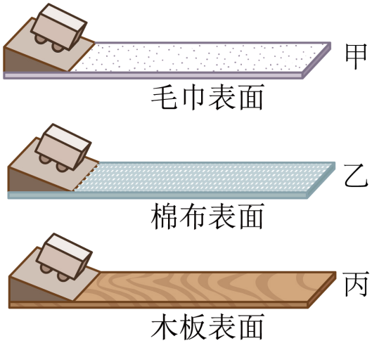

**【例1】****（2023·鄂州）**在学习牛顿第一定律时，同学们分组进行了“探究阻力对物体运动的影响”实验，如图所示。

（1）实验中每次都使同一小车从同一斜面的同一高度由静止自由滑下，目的是使小车到达水平面时具有相同的___________；

（2）按照图甲、乙、丙的顺序实验时记录的内容见下表：

|  |  |  |
| --- | --- | --- |
| 接触面材料 | 小车受阻力情况 | 小车在水平面运动的距离*s*/cm |
| 毛巾 | 大 | 23.2 |
| 棉布 | 较大 | 45.3 |
| 木板 | 小 | 97.5 |

同学们分析表中内容，得到的实验结论是：在其他条件相同时，小车受到的阻力越小，运动的距离越远；进一步推理得出的结论是：不受阻力作用时，运动的小车将___________；

（3）上述实验除了用到实验推理的方法外，还用到了控制变量法和___________法。

**【变式1-1】（2023·无锡）**如图所示，在探究阻力对物体运动的影响时，每次让小车从斜面的_______处由静止释放，让小车到达水平面时，获得相同的速度，小车在水平面运动时，所受的_______和支持力是一对平衡力，先后在水平面上铺设粗糙程度不同的材料，通过比较小车在水平面上运动的____________来比较阻力对物体运动的影响。

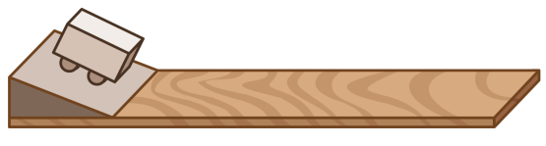

**【变式1-2】（2023·宿迁）**图中两个实验分别是“探究影响滑动摩擦力大小的因素”和“探究阻力对物体运动的影响”，以下分析正确的是（　　）。

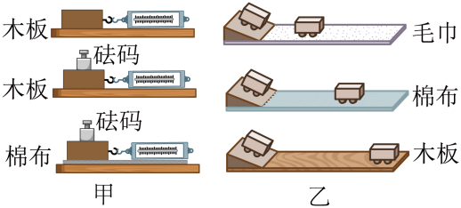

A. 在图甲实验中，三次木块做匀速直线运动的速度应该相等；

B. 在图乙实验中，三次小车运动到水平面时的初速度应该相等；

C. 在图甲实验中，弹簧测力计可以不沿着水平方向拉动木块；

D. 在图乙实验中，小车所受阻力的改变可以通过在小车上放不同质量的砝码来实现

### **考向02 牛顿第一定律及应用**



**（1）判断物体的运动状态：**

当物体不受外力作用时：（1）动者恒动。即原来运动的物体在没有受到外力作用时，将保持匀速直线运动状态；（2）静者恒静。即原来静止的物体在没有受到外力作用时，将保持静止状态。

**（2）运动和力的关系：**力不是维持物体运动的原因，力是改变物体运动状态的原因。

**【例2】（2023·贵州）**在中国空间站的“大宫课堂”上，航天员王亚平和叶光富做了太空抛物实验，冰墩墩被王亚平轻轻一推，便几乎沿直线匀速飘向叶光富，下列哪一定律能解释此运动现象（　　）。

A. 光的反射定律 B. 牛顿第一定律

C. 欧姆定律 D. 焦耳定律

**【变式2-1】（2023·包头）**打乒乓球是深受人们喜爱的一项体育运动。乒乓球被击出在空中运动过程中，下列说法正确的是（　　）。

A. 不受力的作用 B. 惯性逐渐减小

C. 运动状态发生改变 D. 做匀速直线运动

**【变式2-2】** **（2023·滨州）**下列关于体育运动场景的描述和分析，正确的是（　　）。

A. 田径场上400m比赛的整个过程中，运动员的运动状态保持不变；

B. 投出的篮球在空中飞行时，若受到的力突然消失，它将立刻静止；

C. 跳远运动员起跳前的助跑，是为了增大惯性；

D. 足球场上滚动的足球慢慢停下来，是因为受到阻力的作用

### **考向03 惯性及应用**



惯性是物体本身的一种属性，即物体保持原有运动状态不变的性质，其大小只和质量有关，与物体的运动状态以及是否受力都无关。另外，还需要注意惯性不是力，因而描述惯性时不能与“受到”、“作用”等词搭配使用，更不能说“惯性力”。

**（1）解释生活中惯性的现象的步骤：**一、确定研究对象，明确研究对象是哪一个物体或物体的哪一部分；二、确定被研究对象原来处于什么状态；三、说明物体的运动状态要发生怎样的变化；四、由于惯性，研究对象要保持原来的什么状态，结果会出现什么现象。

**（2）从“结果”出发，判断惯性的利用与惯性危害的防止：**判断是利用惯性还是防止惯性的危害，可以从结果出发。若有了惯性，结果是对我们有利的，则相应措施属于利用惯性；若有了惯性，而不加以预防时，结果是对我们有害的，则相应措施属于防止惯性带来的危害。

**【例2】（2023·广东）**如题图所示，公交车上的乘客都拉好了扶手，当车的运动状态突然发生改变时，乘客都向东倾，产生此现象的原因可能是（ ）。

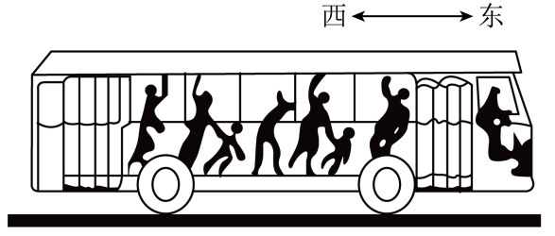

A. 车由静止突然向东起动 B. 车匀速前行时突然加速

C. 车匀速前行时突然减速 D. 匀速倒车时突然减速

**【变式2-1】（2023·安徽）**如图所示，汽车上配有安全带和头枕，司机和乘客都必须系好安全带。当向前行驶的汽车分别出现突然加速、紧急刹车两种状况时，对乘车人员起主要保护作用的分别是（　　）。

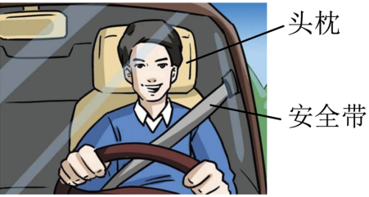

A. 头枕、头枕 B. 安全带、安全带

C. 安全带、头枕 D. 头枕、安全带

**【变式2-2】（2023·上海）**诗句“白毛浮绿水，红掌拨清波”中，鹅向前移动说明力的作用是____________的，力能改变物体的运动状态，鹅由于____________继续向前移动。

**考点二 二力平衡**



**一、平衡力和平衡状态**

|  |  |
| --- | --- |
| **平衡状态** | 静止状态、匀速直线运动状态 |
| **平衡力** | 物体在几个力作用下保持平衡状态，我们就把这几个力为平衡力 |
| **二力平衡** | 一个物体同时受到二个力的作用时，如果物体保持静止或匀速直线运动状态，那么这两个力就彼此平衡，我们称之为二力平衡 |
| **二力平衡条件** | 作用在同一物体上的两个力，如果大小相等、方向相反，并且在同一直线上，这两个力就彼此平衡。二力平衡的条件可简记为：“同体、等大、反向、共线” |



（1）物体受平衡力作用时，几个力的作用效果相互抵消，相当于不受力。

（2）若物体处于静止或匀速直线运动状态，则物体不受力或受平衡力的作用，如搬而未起、推而不动时，物体受力情况随发生改变，但仍处于静止状态，其受力仍然平衡。

**（3）速度为零≠静止：**物体静止时速度为零，但物体速度为零时并不一定静止。如竖直上抛达到最高点的物体在最高点时速度为零，但不能保持，故在最高点时物体不是处于静止状态。

**二、实验探究二力平衡的条件**

|  |  |
| --- | --- |
| **提出问题** | 二力平衡的条件是什么？ |
| **设计实验** | 实验时，让小车在水平方向上只受到两个力F1和F2的作用，我们从力的大小、方向去探究在水平方向上F1和F2满足什么关系时，小车可以保持平衡，最后再验证二力平衡时需要作用在同一物体上这一条件。 |
| **实验器材** | 滑轮两个、砝码若干（选最大的）、两个相同托盘（为了使两边拉力相等）、小车、细绳、光滑桌面（阻力小，以减小阻力对实验的影响）等。 |
| **实验步骤** | （1）将细绳分别系于小车的两个挂钩上且保持两根细绳在一条直线上（图甲），在两个托盘中放入砝码，第一次左盘中砝码质量大，即F1>F2，观察小车的运动情况；第二次左右两盘中砝码质量相等，即F1=F2，观察小车运动情况；第三次左盘中砝码质量小，即F1<F2，观察小车运动情况。比较三次实验现象，可得只有当F1=F2，时小车才能静止。  （2）如图乙所示，在两个托盘中各放一个质量相等的砝码，将小车旋转一定角度，使两个拉力不在一条直线上，观察到小车会发生转动，最终直到F1和F2在同一条直线上时静止下来；  （3）如图丙所示，把两个托盘上的细绳都系于一个挂钩上，两盘中的砝码质量相等，让两个托盘都向左拉小车时，会发现小车向左运动。  （4）如图丁所示，将两个相同的小车用细绳连接，分别系住一个托盘，保证两侧拉力大小相等、方向相反，作用在同一直线上，剪断连接的细绳后观察到左边的小车向左运动，右边小车向右运动。 |
| **实验记录** | |  |  |  |  |  |  | | --- | --- | --- | --- | --- | --- | |  | 两个力的大小（相等或不相等） | 两个力的方向（相同或不相同） | 两个力是否在同一直线上 | 是否作用在同一物体上 | 小车是否平衡 | | 操作（1） | 不相等 | 相反 | 是 | 是 | 否 | | 相等 | 相反 | 是 | 是 | 是 | | 操作（2） | 相等 | 相反 | 否 | 是 | 否 | | 操作（3） | 相等 | 相同 | 是 | 是 | 否 | | 操作（4） | 相等 | 相反 | 是 | 否 | 否 | |
| **分析与论证** | 当作用在同一小车上的两个力大小相等、方向相反、在同一直线上时，小车处于平衡状态，当不满足其中任何一个条件时，小车都不能平衡 |
| **实验结论** | 作用在同一物体上的两个力，如果大小相等、方向相反，并且在同一直线上，这两个力就彼此平衡。二力平衡的条件可简记为：“同体、等大、反向、共线”。 |

|  |
| --- |
| **▲拓展培优**  **改进实验：用卡片探究二力平衡的条件**  为了消除小车和桌面之间的摩擦给实验带来的影响，也可以设计如图所示的实验，将系于轻质小卡片（重力可以忽略不计）两对角的细线分别跨过左右支架上的滑轮，在细线的两端挂上钩码，来探究二力平衡的条件。实验中的研究对象是小卡片，小卡片受到两边细线的拉力作用，拉力的大小等于钩码的重力。 |

**三、二力平衡条件的应用**

**1.确定力的大小和方向**

根据二力平衡条件，如果知道了平衡力中一个力的大小、方向，就可确定另外一个力的大小和方向。

如图所示，为弹簧测力计测物重时的简化原理图。挂在弹簧测力计下的物块处于静止状态时，物块所受弹簧拉力和物块重力是一对平衡力，大小相等。若弹簧测力计显示的拉力为5N，则可知物块重力为5N。

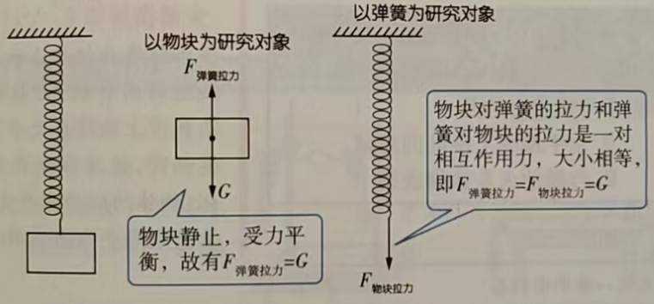

**2.根据物体受力情况判断物体运动状态**

|  |  |  |
| --- | --- | --- |
| **受力情况** | | **运动状态** |
| 物体不受力时 | | 静止或做匀速直线运动 |
| 物体受力时 | 受平衡力 | 静止或做匀速直线运动 |
| 受非平衡力 | 运动状态改变：从静止到运动、从运动到静止、速度变化、运动方向变化等 |

**3.根据物体物体运动状态判断物体受力情况**

|  |  |
| --- | --- |
| **运动状态** | **受力情况** |
| 静止 | 受平衡力作用或不受力 |
| 匀速直线运动 | 受平衡力作用或不受力 |
| 运动状态改变 | 一定受到非平衡力作用 |

|  |
| --- |
| **教材深挖**  1.当作用在一个物体上的几个力的共同作用效果与一个力的作用效果相同时，这个力就叫做那几个力的合力。  2.同一直线上同方向二力的合力，大小等于这两个力大小之和，方向与这两个力的方向相同。记作：F=F1+F2。  3.同一直线上相反方向的两个力的合力，大小等于两个力大小之差的绝对值，方向和较大的那个力的方向相同。记作F=|F1-F2|。  4.平衡力的合力为零。需注意的是，相互作用力是作用在两个物体上的，不能求合力。 |



### 考向01 平衡力和平衡状态



**（1）平衡状态：**平衡状态包括静止和匀速直线运动两种状态。物体在弯曲轨道上做速度大小不变的运动时，速度方向在不断变化，物体的运动状态变化，物体受到非平衡力作用。

**（2）平衡力和相互作用力**

平衡力与相互作用力的相同点可简记为：“等大、反向、共线”，而平衡力“同体”，即平衡力作用在同一物体上时物体平衡；相互作用力“异体”，即相互作用力作用在相互作用的两个物体上，相互作用力的描述一般都带有A对B，B对A的特征。

**【例1】**对于静止在水平桌面上的矿泉水瓶，下列说法正确的是（　　）。

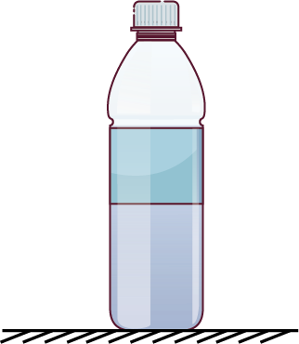

A．桌面对瓶子的支持力与瓶子所受重力是相互作用力；

B．瓶子对桌面的压力与桌面对瓶子的支持力是平衡力；

C．瓶子正放与倒放时，对桌面的压力大小相等；

D．桌面对瓶子的支持力是由瓶子发生弹性形变而产生的

**【变式1-1】**一辆汽车在圆形跑道上做快慢不变的运动，下列关于该汽车的说法正确的是（　　）。

A．运动状态不变，受力平衡 B．运动状态不变，受力不平衡

C．运动状态改变，受力平衡 D．运动状态改变，受力不平衡

**【变式1-2】（2023·枣庄）**在2022年北京冬奥会短道速滑男子1000米比赛中，中国选手任子威荣获金牌。图甲是他正全力通过弯道、图乙是他获胜后站立在水平赛场中央大声欢呼的情形，下列说法正确的是（　　）。

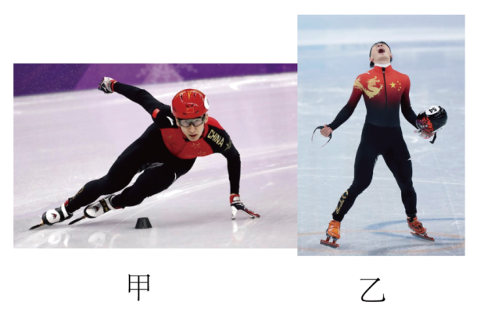

A. 运动员通过弯道的过程处于平衡状态；

B. 运动员通过弯道时有惯性，站立时没有惯性；

C. 站立时他受到的重力和冰面对他的支持力是一对平衡力；

D. 站立时他对冰面的压力和冰面对他的支持力是一对平衡力

### 考向02 二力平衡条件的应用（合力和分力）

**【例2】（2023·株洲）**如图是一件静置在水平展台上用橡皮泥制成的艺术品，则艺术品受到的重力和支持力（　　）。

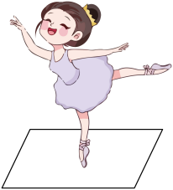

A. 大小相等 B. 支持力较大 C. 重力较大 D. 是一对相互作用力

**【变式2-1】（2023·益阳）**如图所示，人骑在马背上，人和马均处于静止状态。下列说法正确的是（　　）。

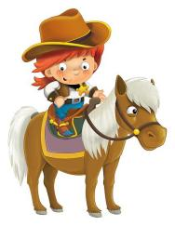

A. 地面对马的支持力和马受到的重力是一对平衡力；

B. 马对地面的压力和地面对马的支持力是一对平衡力；

C. 马对人的支持力和人受到的重力是一对相互作用力；

D. 地面对马的支持力大小等于人和马受到的重力之和

**【变式2-2】（2023·潜江、天门、仙桃）**水平桌面上有物体A、B。如图甲，A在的作用下向左做匀速直线运动：如图乙，A、B用轻绳水平连接，在*F*1和共同作用下一起向右做匀速直线运动，水平拉力、图乙中，下列说法正确的是（ ）。

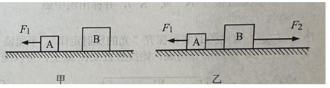

A. A与桌面的摩擦力方向向右；

B. A与桌面的摩擦力为14N；

C. B与桌面的摩擦力为8N；

D. 绳子的拉力为6N

### 考向03 探究二力平衡条件

**【例3】（2023·绥化）**如图是“探究二力平衡条件”的实验装置。

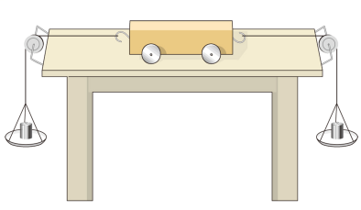

（1）把小车放在比较光滑的水平桌面上，用手按住小车不动，在两托盘中放入质量相等的砝码，放手后小车静止；在两托盘中放入质量不相等的砝码，放手后小车运动，这说明相互平衡的两个力______。用手按住小车不动，把两个托盘放在小车的同一侧，放入质量相等的砝码，放手后小车运动，这说明相互平衡的两个力______；

（2）把小车放在水平桌面上，保持两托盘砝码质量相等，使小车静止，将小车扭转一个角度后释放，观察到小车______，这说明相互平衡的两个力作用在______；

（3）实验中为了减小摩擦力对实验的影响，应选择质量较______的砝码进行实验。（选填“大”或“小”）

**【变式3-1】** **（2023·成都）**如图所示，是探究“二力平衡的条件”实验，小车置于水平桌面，两端的轻质细绳绕过定滑轮挂有等重钩码。是小车受到的向左的拉力，是小车受到的向右的拉力，与在同一水平直线上。下列说法不正确的是（ ）。

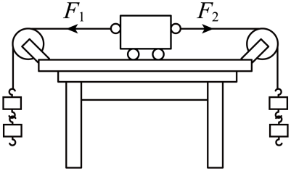

A. 因为摩擦可忽略，小车在水平方向上只受到、作用；

B. 增减钩码个数，是探究二力大小对小车平衡的影响；

C. 、大小相等时，小车一定处于平衡状态；

D. 将小车水平扭转90°时，、仍在同一直线上

**【变式3-2】**小华同学用下面的装置探究二力平衡的条件，具体操作如下：

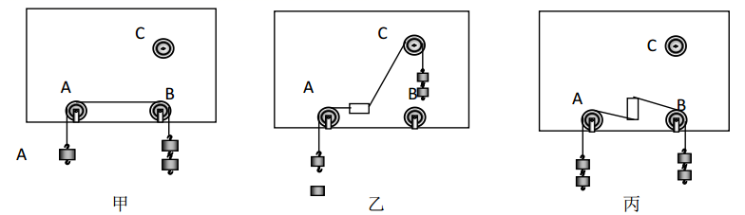

（1）如图甲所示，用直径略小于滑轮孔径的铁钉把三个滑轮、、分别钉在木板上，木板竖直挂起待用，用大号缝衣针把细线沿轻质塑料块的中心轴线穿过，并在紧靠塑料块的两侧各打一线结，使塑料块与细线固定在一起，且塑料块不与木板接触。将塑料块由静止开始运动，实验表明，作用在同一个物体上的两个力，方向相反，但___________不相等，则这两个力不平衡。

（2）按住塑料块，把跨过轮的细线移到轮上，在两线端挂上相同质量的钩码，松手后塑料块由静止开始转动，如图乙所示。按住塑料块，把跨过轮的细线移到轮上，把塑料块转过，松手后塑料块由静止开始转动，如图丙所示。由此表明，作用在同物体上的两个力，如果仅仅大小相等，方向成某一角度或方向相反但___________，这两个力不平衡。

（3）在探究同一问题时，另一同学将木块放在水平桌面上，设计了如图丁所示的实验，同学们认为小华的实验优于此实验，其主要原因是___________。

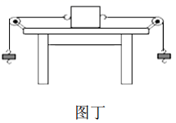

A．塑料块容易扭转

B．塑料块是比较容易获取的材料

C．减少了摩擦力对实验结果的影响

**考点三 摩擦力**



**一、摩擦力**

|  |  |
| --- | --- |
| **认识摩擦力** | 两个相互接触的物体，当它们做相对运动（或有相对运动趋势）时，在接触面产生一种阻碍相对运动（或相对运动趋势）的力，这种力叫做摩擦力 |
| **摩擦力产生的条件** | （1）接触面粗糙 |
| （2）两物体相互接触并相互挤压（产生压力） |
| （3）两物体间发生相对运动或有相对运动趋势 |
| **摩擦力的作用效果** | 摩擦力的作用总是阻碍物体相对运动（或相对运动趋势） |
| **摩擦力的作用点** | 摩擦力是作用在两物体接触面上的，但为了研究方便可以把摩擦力的作用等效到一个点上 |
| **摩擦力的方向** | 总是与物体相对运动或相对运动趋势方向相反 |
| **摩擦力的分类** | （1）滑动摩擦力：一个物体在另一个物体上面滑动时产生的摩擦力；  （2）滚动摩擦力：一个物体在另一个物体表面上滚动时产生的摩擦力；  （3）静摩擦力：两个相互接触的物体，当它们要发生而未发生相对运动时，在它们的接触面上产生一种阻碍相对运动趋势的力 |



**（1）相对运动方向的理解：**“相对运动方向”不是“运动方向”。水平地面上的物体前进时，物体相对地面向前运动（相对运动方向向前），物体受到地面对它向后的摩擦力（摩擦力方向向后）；人走路时，脚向后蹬地，脚相对于地面有向后运动的趋势，地面给鞋底的摩擦力方向向前，有利于人向前运动。

摩擦力有时阻碍运动，有时有利于运动，无论哪种情况，摩擦力的方向与相对运动方向或相对运动趋势的方向相反；

**（2）判断摩擦力方向的三种方法**

|  |  |
| --- | --- |
| **由摩擦力概念判断** | 摩擦力的方向与物体相对运动方向或相对运动趋势方向相反 |
| **由假设法判断** | 此方法通常用来判断相对静止的物体间所受静摩擦力的方向。首先假设接触面光滑、无摩擦，分析两物体的相对运动情况，然后根据摩擦力阻碍物体相对运动确定摩擦力的方向 |
| **由二力平衡条件判断** | 一对平衡力的方向相反，可以通过与摩擦力相互平衡的另一个力方向来判断摩擦力的方向 |

**二、探究****影响滑动摩擦力大小的因素**

**1.实验探究：影响滑动摩擦力大小的因素**

|  |  |
| --- | --- |
| **提出问题** | 滑动摩擦力大小与哪些因素有关？ |
| **猜想与假设** | （1）滑动摩擦力的大小可能与接触面所受压力有关；  （2）滑动摩擦力的大小可能与接触面的粗糙程度有关 |
| **实验原理** | 用弹簧测力计水平拉动木块做匀速直线运动，此时木块在水平方向上受到的拉力和滑动摩擦力为一对平衡力，这样读出弹簧测力计的示数，就可以知道滑动摩擦力的大小（滑动摩擦力大小不能直接测量，是根据二力平衡知识间接测量出的） |
| **制订计划与设计实验** | 影响滑动摩擦力大小的因素有多个，因此在探究过程中要应用控制变量法，如探究压力对滑动摩擦力大小的影响时，要保持接触面的粗糙程度不变；在探究接触面粗糙程度对滑动摩擦力大小影响时，应控制压力不变 |
| **实验步骤** | （1）如图甲所示，用弹簧测力计水平匀速拉动木块，使其在较光滑的长木板上匀速滑动，记下此时弹簧测力计的示数，其示数大小等于滑动摩擦力的大小。  （2）如图乙所示，在木块上放砝码，从而改变木块对长木板的压力，测出此时匀速拉动木块时的滑动摩擦力的大小；  （3）如图丙所示，在长木板上铺上较粗糙的毛巾，保持木块上砝码不变，测出此时匀速拉动木块时的滑动摩擦力大小。 |
| **实验数据** | |  |  |  |  | | --- | --- | --- | --- | | 实验序号 | 实验条件 | | 摩擦力f/N | | 压力情况 | 接触面情况 | | 1 | 等于木块的重力 | 木板表面较光滑 | 0.9 | | 2 | 等于木块和砝码的总重力 | 木板表面较光滑 | 1.6 | | 3 | 等于木块和砝码的总重力 | 表面较粗糙 | 2.1 | |
| **分析与论证** | （1）由实验1、2可知，接触面粗糙程度相同，压力越大，弹簧测力计的示数越大，即滑动摩擦力越大；  （2）由实验2、3可知，压力大小相同，接触面越粗糙，弹簧测力计示数越大，即滑动摩擦力越大。 |
| **实验结论** | 滑动摩擦力的大小与压力大小和接触面的粗糙程度有关。当接触面的粗糙程度相同时，压力越大，滑动摩擦力越大；当压力相同时，接触面越粗糙，滑动摩擦力越大。 |

**2.注意事项**

（1）实验时所用的木板要足够长，以保证木块在木板上滑动时由匀速直线运动的过程；

（2）实验时应保持拉动弹簧测力计的方向与长木板平行；

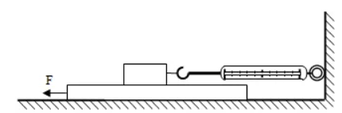

（3）实验中要做到匀速拉动木块不好实现，建议采用如下操作：将弹簧测力计的挂钩与木板相连，拉环处固定，拉动长木板进行实验（如图所示），这样不但方便读数，而且长木板也不需要做匀速直线运动。

**三、****摩擦的利用与防止**

**1.有益摩擦和有害摩擦**

（1）摩擦有时是有益的。如用手拿物体时，手与物体间的摩擦；人行走时，鞋底与地面间的摩擦；刹车时，刹车装置的摩擦以及车轮与地面间的摩擦等。

（2）摩擦有时是有害的。如机器运转时各部件之间的摩擦会使机器磨损，进而使机器丧失原有的精度和功能等。

**2.增大或减小摩擦的方法**

|  |  |  |
| --- | --- | --- |
| **类别** | **方法** | **应用举例** |
| **增大有益摩擦** | 增大接触面间的压力 | 自行车车闸 |
| 增大接触面的粗糙程度 | 汽车、拖拉机、自行车车轮上有凹凸不平的花纹，运动员往手上涂防滑粉 |
| 变滚动摩擦为滑动摩擦 | 火车、汽车在紧急刹车时，制动系统使车轮变滚动为滑动 |
| **减小有害摩擦** | 减小接触面的压力 | 推动熄火的汽车使其再次启动时，让车内乘客都下车以减小车重 |
| 减小接触面的粗糙程度 | 冰壶比赛中用冰壶刷擦冰 |
| 变滑动摩擦为滚动摩擦 | 轮滑鞋 |
| 使接触面分离 | 给机械部件加润滑油，气垫船、磁悬浮列车 |



### 考向01 摩擦力的概念



**（1）产生摩擦力必须同时满足三个条件：**（1）接触面粗糙；（2）接触并相互挤压；（3）发生相对运动或有相对运动趋势。

**（2）根据二力平衡判断摩擦力的大小和方向：**1）确定研究对象的运动状态为平衡状态；2）分析摩擦力以外的力的大小和方向；3）根据平衡力的条件（大小相等、方向相反）来判断摩擦力的大小和方向。

**（3）静摩擦力的大小和方向：**静摩擦力总是与引起相对运动趋势的外力大小相等、方向相反，故静摩擦力会随着外力的变化而变化，不是定值。

**★易错警示**

**“推了但没有推动”的两种误区：**1）“没推动”就是推力太小，小于物体所受静摩擦力；2）“没推动”就是不受摩擦力。

**正确理解：**1）“没推动”=“物体静止”=“物体受力平衡”，即推力大小等于摩擦力；2）“没推动”，物体只是没有相对运动，但存在相对运动趋势，此时有静摩擦力。

**【例1】**关于摩擦力的说法中不正确的是（ ）。

A．相互接触的物体间不一定有摩擦力；

B．两物体保持相对静止时也有可能有摩擦；

C．摩擦力的方向可能与物体运动的方向相同；

D．两个表面光滑的物体间也可能有摩擦

**【变式1-1】****（2023·齐齐哈尔）**如图所示，用5N的力沿水平方向拉动物体B，使物体B在水平放置的木板A上向左做匀速直线运动。则物体B所受摩擦力为______N；木板A上表面所受摩擦力的方向水平向______（选填“左”或“右”）。

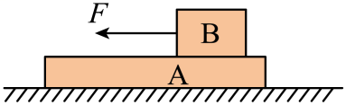

**【变式1-2】（2023·泸州）**教室里，磁性黑板擦可以被吸在竖直金属黑板上不掉下来，如图所示。根据题中信息，以下判断正确是（　　）。

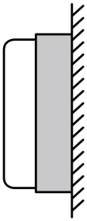

A. 黑板擦受到磁力作用，不受摩擦力的作用也能静止在竖直黑板上；

B. 黑板擦能静止在竖直黑板上，是因为黑板擦所受摩擦力大于重力；

C. 擦黑板时，可以通过增大压力来增大黑板擦与黑板之间的摩擦力；

D. 擦黑板时，手对黑板擦的压力与黑板对黑板擦的支持力是一对平衡力

**【变式1-3】** **（2023·眉山）**如图所示，在水平桌面上放置A、B两个长方体物块，A物块受到水平向右拉力，B物块受到水平向左拉力，此时A、B两物块一起向左做匀速直线运动，则A对B的摩擦力为_________N，水平桌面对B的摩擦力为__________N。

**【变式1-4】（2023·遂宁）**如图为“探究影响滑动摩擦力大小因素”的实验装置，迅速拉动长木板B。作出当弹簧测力计示数稳定时，木块A水平方向的受力示意图。

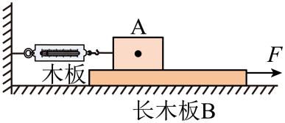

### 考向02 利用运动图像求摩擦力



**结合运动图像分析摩擦力的大小**

（1）分析运动物体所受滑动摩擦力时，若物体做匀速直线运动，则可根据二力平衡知识直接解答；

（2）若物体做加速运动或减速运动，此时物体不处于平衡状态，则分析物体与接触面之间的压力及接触面的粗糙程度是否发生变化（一般均不变），若不变，则滑动摩擦力的大小不变。

**【例2】**如图甲所示，放在水平地面上的物体，受到水平向右的拉力*F* 的作用，*F* 的大小与时间*t* 的关系如图乙所示，物体运动速度 *v* 与时间*t* 的关系如图丙所示，由图象可知，当 *t*=1.5s 时，物体受到摩擦力为______N；当*t*=4.8s 时，物体受到的合力为________N。

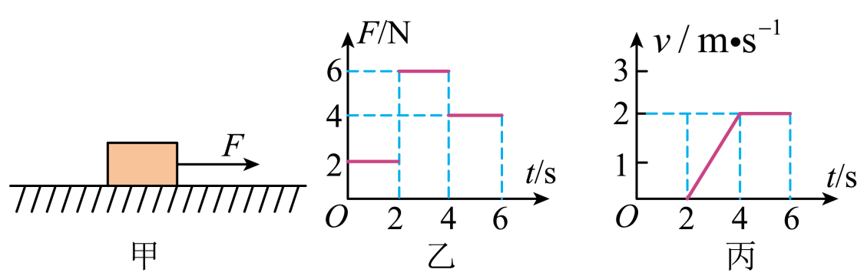

**【变式2-1】（2023·湘潭）**如图所示，文具盒在水平向右的推力*F*的作用下，沿水平桌面运动， *F*与时间*t*的关系如图所示。0~2s内，文具盒做匀速直线运动，此过程中它所受的摩擦力方向向________（选填“左”或“右”），大小为_________ N； 3~4s内，文具盒所受合力的大小为__________ N。

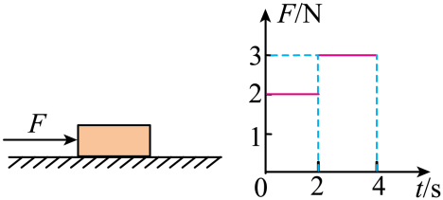

**【变式2-2】（2023·达州）**如图所示，A、B两个粗糙程度相同的物体以甲、乙两种不同的方式叠放在同一水平地面上，分别用水平方向的拉力*F*甲和*F*乙使AB一起向右运动，甲运动的*s-t*图像和乙运动的*v-t*图像分别如图丙、丁所示，已知*F*甲=10N，下列说法正确的是（　　）。

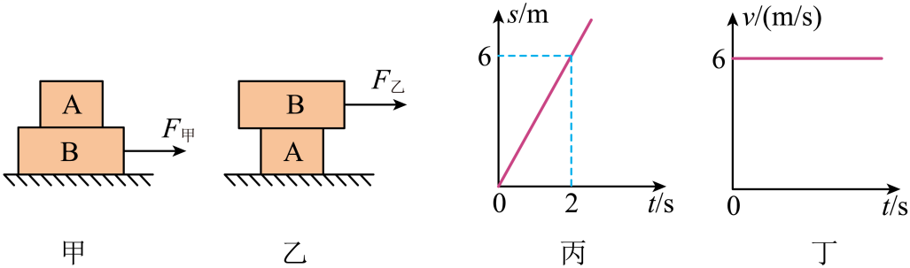

A. *F*甲<*F*乙；

B. 甲、乙两图中AB之间的摩擦力均为10N；

C. 拉力*F*甲与拉力*F*乙的功率相等；

D. 甲、乙两图中地面受到的摩擦力相等

### 考向03 探究滑动摩擦力大小的影响因素

**【例3】****（2023·陕西A）**如图，是“探究影响滑动摩擦力大小的因素”的实验。

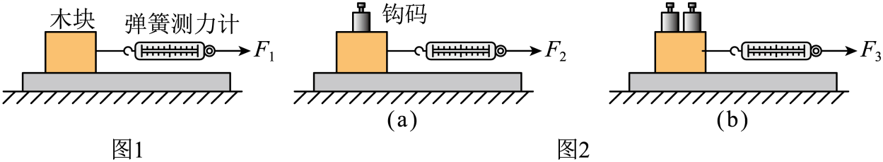

（1）本次实验前，应在________方向上对弹簧测力计进行调零；

（2）如图-1，沿水平方向拉动木块，使其做匀速直线运动，木块受到的拉力大小___________（选填“大于”“小于”或“等于”）木块受到的滑动摩擦力大小；

（3）如图-1，用弹簧测力计沿水平方向拉动木块，使其做速度大小不同的匀速直线运动。发现弹簧测力计的示数不变，说明滑动摩擦力的大小与物体运动速度的大小__________（选填“有关”或“无关”）；

（4）如图-2，在木块上加放钩码，沿水平方向拉动木块，使其做匀速直线运动。改变钩码的数量，多次实验后得出结论：其他条件一定时，压力越大，滑动摩擦力越_________。

**【变式3-1】（2023·天津）**同学们在观看冰壶比赛时，发现了如下两个现象：

现象一：运动员蹬冰脚的鞋底为橡胶制成，滑行脚的鞋底为塑料制成；

现象二：运动员蹬冰时要用力；

他们认为上述现象与摩擦力的知识有关，于是提出了“滑动摩擦力的大小与什么因素有关”的问题，并进行了如下探究。

【猜想与假设】根据同学们的发现，猜想滑动摩擦力的大小可能与______和______有关；

【设计并进行实验】

用弹簧测力计水平拉动木块，使它沿水平长木板匀速滑动，测出木块受到的滑动摩擦力；进行了三次实验，如图所示：

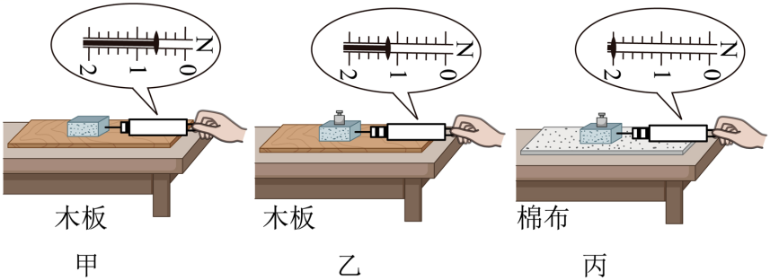

【分析与论证】

（1）甲图中，木块受到滑动摩擦力为______N；



（2）对比乙、丙两图，可得结论：__________________；

（3）许多情况下摩擦是有用，人们常常设法增大它；请列举在冰壶运动中增大摩擦的措施，并利用实验结论进行解释。（至少写出一例）________________________。



**【变式3-1】（2023·株洲）**某同学利用图示装置测量滑动摩擦力的大小。水平传送带由微型电动机控制其运转，连接滑块和压块的细绳自然拉直，事先用电子秤分别测出滑块和压块的重力*G*1和*G*2。

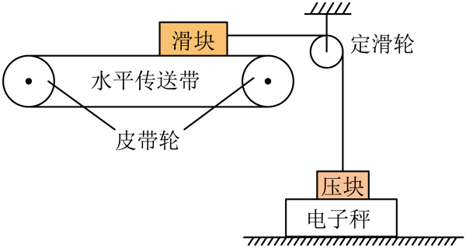

（1）此装置中定滑轮的作用是改变力的______（填“大小”或“方向”）；

（2）本实验除了要保证压块在电子秤上保持静止外，还需控制的条件是______（填“①”或“②”）

①水平传送带必须匀速运转 ②定滑轮左侧连接滑块的细绳必须水平

（3）开启电源，应使皮带轮上方的传送带向______（填“左”或“右”）运动，此时滑块受到的滑动摩擦力方向为水平向______（填“左”或“右”）。读出电子秤的示数*G*3，此时滑块所受滑动摩擦力大小*f*=_______（用测得的物理量表示）。

### 考向04 摩擦力的利用与防止



摩擦力有其有利的方面，但也有不利的方面，回答此类问题应从影响摩擦力大小的因素方面考虑。

**（1）减小摩擦的方法：**（1）减小压力；（2）减小粗糙程度；（3）变滑动为滚动；（4）使接触面分离。

**（2）增大摩擦的方法：**（1）增大压力；（2）增大粗糙程度；（3）变滚动为滑动。

**【例4】（2023·菏泽）**以下设计中，不是利用摩擦的是（　　）。

A. 瓶盖边缘的条纹 B. 桥面上刻的条纹

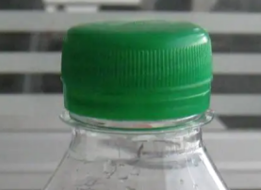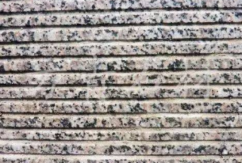

C. 握笔处的条纹 D. 下水管上的条纹

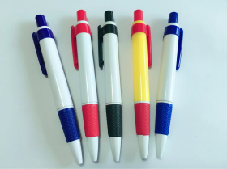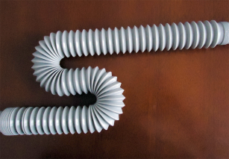

**【变式4-1】（2023·怀化）**生活中有的摩擦是有用的，有的摩擦是有害的，下列情况属于减小摩擦的是（　　）。

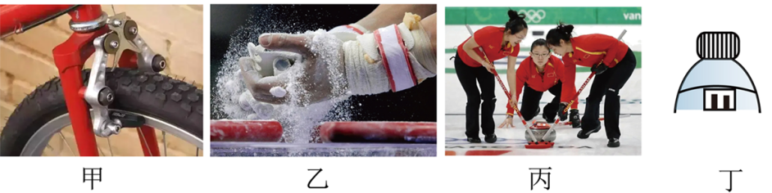

A. 甲图：自行车刹车时用力捏车闸；

B. 乙图：体操运动员上器械前，手上要涂防滑粉；

C. 丙图：在冰壶运动中，运动员不断擦拭冰面；

D. 丁图：矿泉水瓶瓶盖上刻有竖条纹

**【变式4-2】（2023·成都）**尊老爱幼是中华民族的传统美德，初三（1）班全体同学深入社区养老院，开展志愿者服务活动，下图是小文同学打扫卫生时推移沙发的情景。当他推动沙发向左运动时，地面对沙发的摩擦力方向是向______的。小文觉得如果给沙发装上轮子，推起来会更省力，他这样思考的依据是：在一般情况下，滚动摩擦______滑动摩擦。

